Manual vigas de acoples

ALBA PROYECTO ESTRUCTURAL

Contenido

Crear un nuevo proyecto. 2

Procesar datos de ETABS 3

Consideraciones especiales 4

Módulo 1: Materiales y geometría de la viga 6

Módulo 2: Datos de inicio 7

Módulo 3: Geometría de la diagonal 7

Módulo 4: Refuerzo diagonales 7

Módulo 5: Diseño por flexión 9

Módulo 6: Revisión de resistencia 9

Almacenar viga 9

Guardar Proyecto 9

Abrir Proyecto 9

# Crear un nuevo proyecto.

Para crear un nuevo proyecto nos dirigimos al menú principal y seleccionamos Proyecto/Nuevo Proyecto, ver Fig. 1.

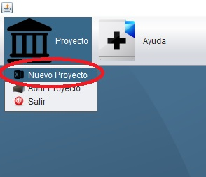

Fig. 1

Luego se le habilita un panel para que introduzca el nombre con el que identificará su proyecto, ver Fig. 2.

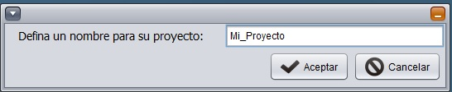

Fig. 2

A continuación deberá seleccionar el archivo con extensión (.xlsx) que contiene los datos modelados de ETABS. Tenga en cuenta que sólo podrá ver archivos con la extensión antes mencionada, en caso de que usted le cambie el filtro y seleccione un archivo que no sea de esta naturaleza o no posea el formato adecuado el sistema no le permitirá continuar. Ver Fig. 3.

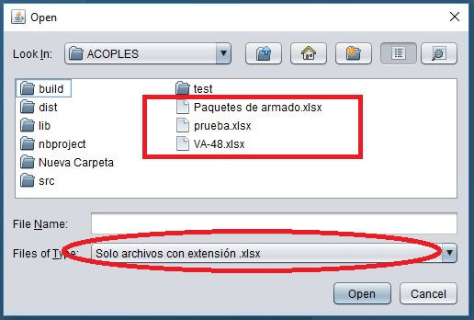

Fig. 3

## Procesar datos de ETABS

Una vez elegido el archivo que contiene los datos verá en su monitor una ventana. En la esquina superior tendrá una lista con los nombres de cada una de las vigas modeladas, puede escoger en el orden en el que desee, pero sólo podrá comenzar al presionar el botón “Aceptar” ubicado en la esquina superior derecha. Ver Fig. 4.

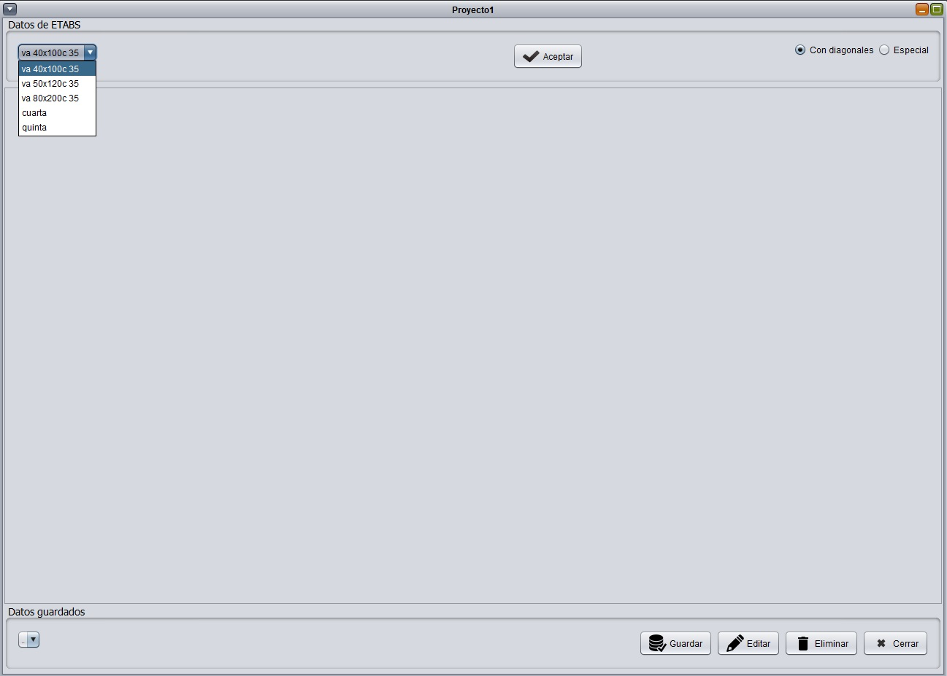

Fig. 4. Ventana mostrada luego de importado el archivo (.xlsx).

Al presionar el botón “Aceptar” se le mostrarán los diferentes módulos que debemos revisar para que nuestra viga de acople pueda dibujarse correctamente. Ver Fig. 5.

### Consideraciones especiales

Antes de que pasemos a explicar cada una de las partes por separado es necesario tener en cuenta algunos aspectos generales.

* Podemos diseñar vigas con diagonales o sin ellas dependiendo de su longitud y altura. En ocasiones podemos escoger la manera en la que vamos a diseñar haciendo uso de los checkbox situados en la esquina superior derecha, ver Fig. 6 y Fig. 7, pero si la relación “ln/h” no lo admite no podremos decidir y nuestra ventana se modificará de acuerdo al caso que se nos presenta. Ver Fig. 8.
* Cuando tenemos una celda de color amarillo el sistema nos está alertando de que tenemos un error, ya sea de datos de usuario o de cálculo. La mayoría de las celdas lanzan un mensaje con la descripción del error y se autocorrigen con un valor válido, pero la coloración amarilla no desaparece hasta que el usuario no verifique por su cuenta la causa del problema.
* Las celdas que tengan como prefijo el símbolo “<” contienen los datos que fueron importados de ETABS.

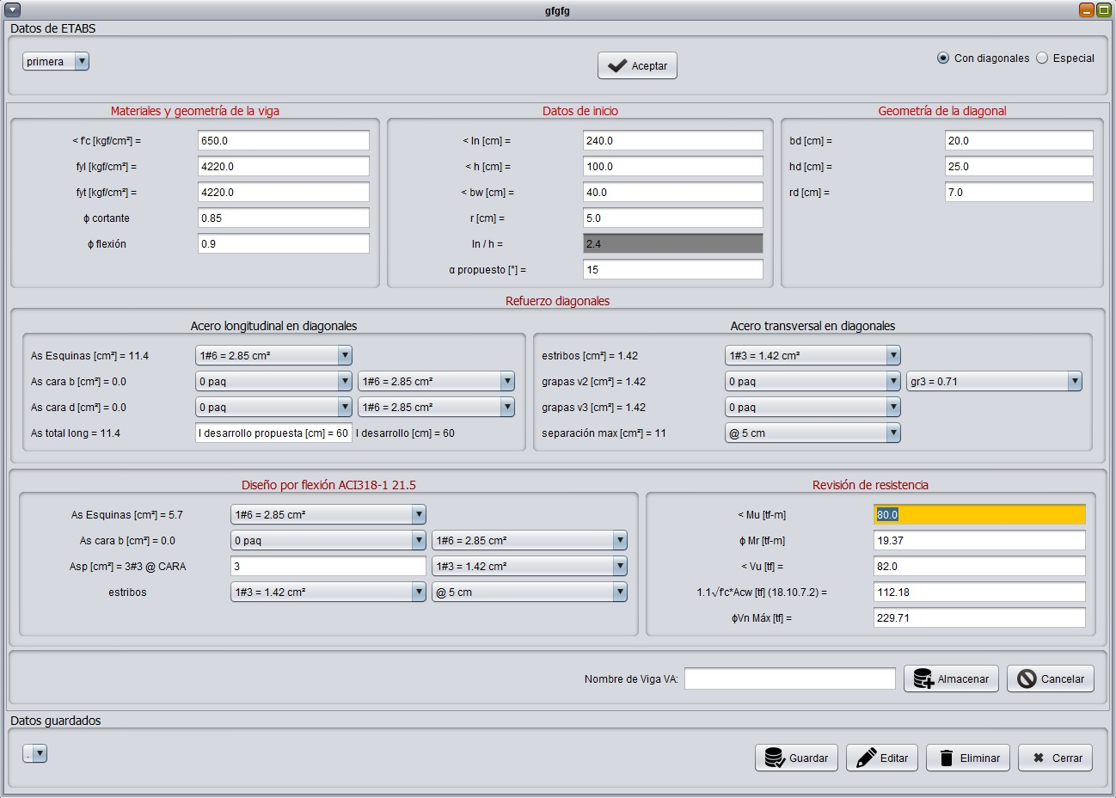

Fig. 5. Viga convencional.

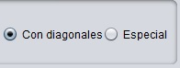

Fig. 6. Panel de selección para el tipo de viga.

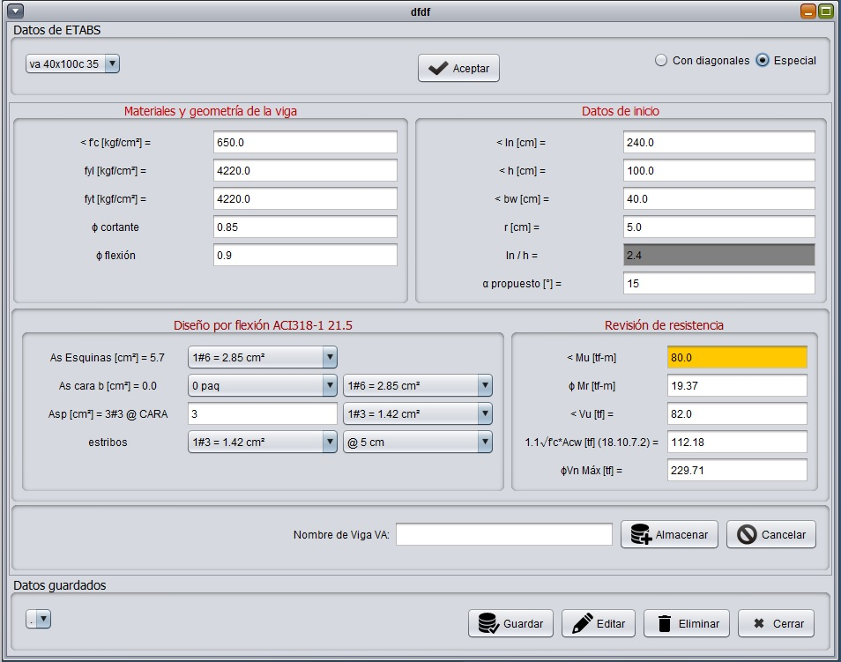

Fig. 7. Caso de viga especial (sin diagonales).

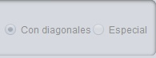

Fig. 8. Panel deshabilitado.

### Módulo 1: Materiales y geometría de la viga

* < f'c [kgf/cm²], celda editable que tiene una cota inferior de 250.0
* fyl [kgf/cm²], celda editable que tiene una cota inferior de 4220.0
* fyt [kgf/cm²], celda editable que tiene una cota inferior de 4220.0
* ϕ cortante, celda no editable de valor constante 0.85
* ϕ flexión, celda no editable de valor constante 0.9

### Módulo 2: Datos de inicio

* < ln [cm], celda editable que tiene una cota inferior de 1.0
* < h [cm], celda editable que tiene una cota inferior de 1.0
* < bw [cm], celda editable que tiene una cota inferior de 1.0
* r [cm], celda no editable de valor constante 5.0
* ln / h, celda no editable que contiene el resultado de dividir las dos primeras celdas en esta lista. Contiene además una escala de colores para indicar el tipo de elemento que estamos diseñando. Fig. 9, la puede visualizar desde el menú principal Ayuda/Escala de colores.
* α propuesto [°], celda no editable que contiene el ángulo con el que se trazarán las diagonales.

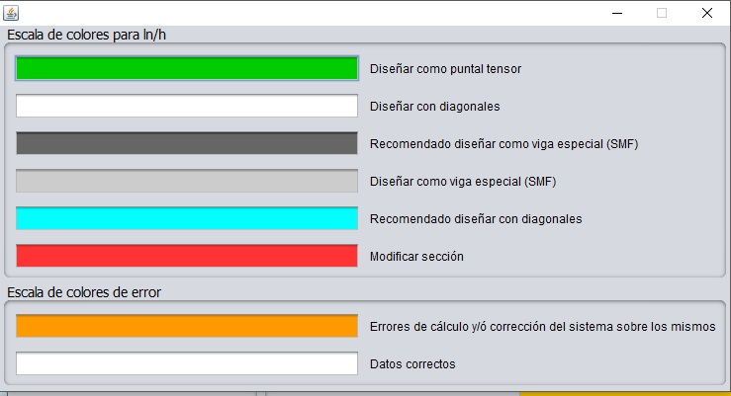

Fig. 9 Escala de colores.

### Módulo 3: Geometría de la diagonal

* bd [cm], celda editable con cota inferior bw/2 – 2 * (r) y cota superior 3 * bw/4 – 2 * (r)
* hd [cm], celda editable con cota inferior bw/5 y cota superior h/4
* rd [cm], celda no editable de valor constante 7.0

### Módulo 4: Refuerzo diagonales

Este módulo está compuesto por dos sub-módulos Acero longitudinal en diagonales y Acero transversal en diagonales. Aquí podremos especificar el acero que va a tener las diagonales de nuestra viga de acople en cara larga y cara corta.

#### Módulo 4.1: Acero longitudinal en diagonales

As Esquinas [cm²], este valor nos indica la cantidad de acero en las esquinas de las diagonales y se actualiza de acuerdo con el valor que seleccionemos de la lista de posibilidades que tenemos a su derecha. Ver Fig. 10.

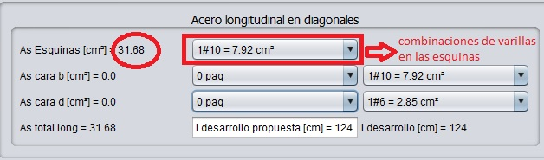

Fig. 10

As cara b [cm²], este valor nos indica la cantidad de acero en las caras cortas de las diagonales y se actualiza de acuerdo con el valor que seleccionemos de las listas de posibilidades que tenemos a su derecha. Primero debemos seleccionar el número de paquetes y luego las combinaciones de varillas. Ver Fig. 11.

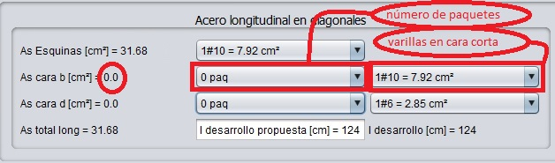

Fig. 11

As cara d [cm²], este valor nos indica la cantidad de acero en las caras cortas de las diagonales y se actualiza de acuerdo con el valor que seleccionemos de las listas de posibilidades que tenemos a su derecha. Primero debemos seleccionar el número de paquetes y luego las combinaciones de varillas. Ver Fig. 12.

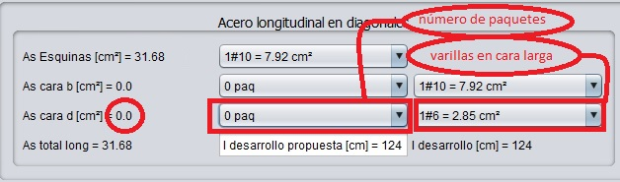

Fig. 12

As total long, este valor es la sumatoria del acero que tenemos en las esquinas, las caras cortas y largas de las diagonales.

l desarrollo propuesta [cm], celda editable que contiene por defecto la longitud de desarrollo mínima que pueden tener las diagonales. Sólo nos va a permitir introducir un valor igual o mayor del que tenemos en dicha celda.

l desarrollo [cm], este valor nos indica la longitud de desarrollo mínima que pueden tener las diagonales.

#### Módulo 4.2: Acero transversal en diagonales

estribos [cm²], este valor nos indica la cantidad de acero que contienen los estribos de las diagonales y se actualiza de acuerdo con el valor que seleccionemos de la lista de posibilidades que tenemos a su derecha. Ver Fig. 13.

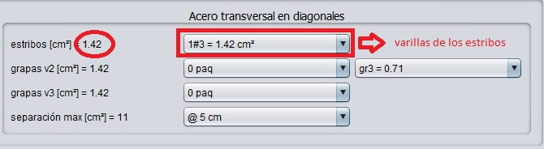

Fig.

grapas v2 [cm²], este valor nos indica la cantidad de acero que contienen las grapas en las caras cortas de las diagonales y se actualiza de acuerdo con el valor que seleccionemos de las listas de posibilidades que tenemos a su derecha. Primero debemos seleccionar el número de paquetes y luego las combinaciones de grapas. Fig. 14.

grapas v3 [cm²], este valor nos indica la cantidad de acero que contienen las grapas en las caras largas de las diagonales y se actualiza de acuerdo con el valor que seleccionemos de las listas de posibilidades que tenemos a su derecha. Primero debemos seleccionar el número de paquetes y luego las combinaciones de grapas. Ver Fig. 14.

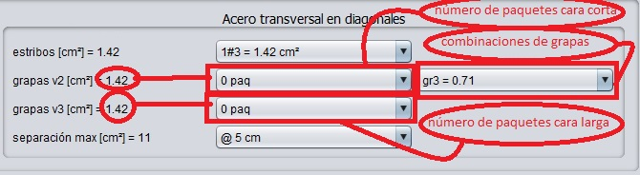

Fig. Tener en cuenta que la lista de grapas aplica tanto para las caras cortas como para las caras largas.

separación max [cm²], este valor nos indica la separación máxima a la que podemos colocar los estribos en las diagonales. Si seleccionamos de la lista que está a su izquierda un valor superior el sistema automáticamente nos autocorregirá con el máximo permitido de las opciones disponibles.

### Módulo 5: Diseño por flexión

As Esquinas [cm²], este valor nos indica la cantidad de acero en las esquinas de la viga y se actualiza de acuerdo con el valor que seleccionemos de la lista de posibilidades que tenemos a su derecha. Ver Fig. 15.

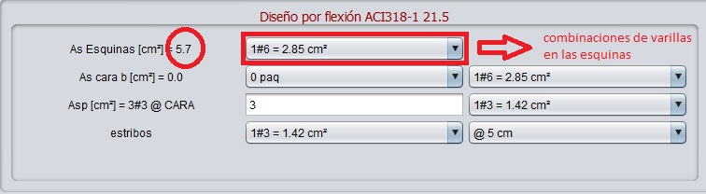

Fig.

As cara d [cm²], este valor nos indica la cantidad de acero en las caras cortas de la viga y se actualiza de acuerdo con el valor que seleccionemos de las listas de posibilidades que tenemos a su derecha. Primero debemos seleccionar el número de paquetes y luego las combinaciones de varillas. Ver Fig. 16.

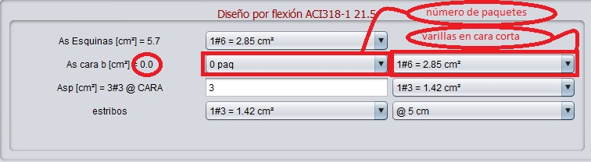

Fig.

Asp [cm²], ²], este valor nos indica la cantidad de acero en las caras cortas de la viga y se actualiza de acuerdo con el valor que seleccionemos de las listas de posibilidades que tenemos a su derecha. En este caso la cantidad de varillas se calcula automáticamente en la celda a la derecha. Ver Fig. 17.

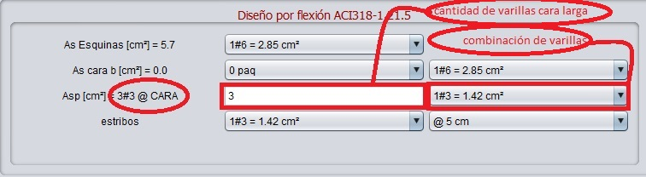

Fig.

### Módulo 6: Revisión de resistencia

< Mu [tf-m], celda editable que tiene como restricción, según memoria de cálculo, que debe ser menor que ϕ Mr [tf-m]. De lo contrario estará marcada en amarillo hasta que usted resuelva dicho problema. Ver Fig. 18 y Fig. 19.

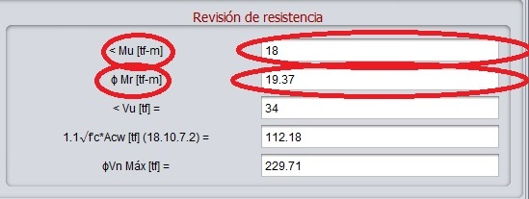

Fig.

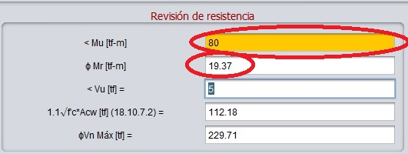

Fig.

< Vu [tf], celda editable que tiene como restricción, según memoria de cálculo, que debe ser menor o igual que ϕVn Máx [tf]. De lo contrario ϕVn Máx [tf] estará marcada en amarillo hasta que usted resuelva dicho problema. Ver Fig. 20 y Fig. 21.

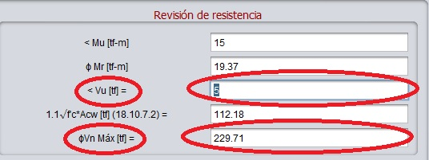

Fig.

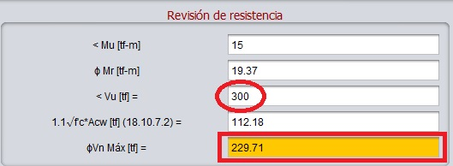

Fig.

### Almacenar o cancelar viga

En este panel deberá nombrar el elemento que está diseñando, si no le pone un nombre para identificarlo el sistema no le permitirá continuar. Una vez que termine de diseñar su viga de acople puede guardarla haciendo uso del botón “Almacenar” y pasar a la siguiente o de lo contrario puede cancelar su diseño haciendo uso del botón “Cancelar” y perderá el progreso realizado sobre el elemento actual. Ver Fig. 22.

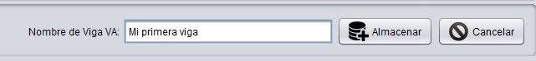

Fig.

### Guardar, editar, eliminar o cerrar Proyecto

En este panel tendrá a su izquierda una lista con todas las vigas que ya usted diseñó. Para realizar cualquier acción (“Editar” o “Eliminar”) sobre una de ellas deberá primeramente seleccionarla, de lo contrario el sistema tomará por defecto la que se está a la cabeza de la lista. Si desea cerrar el proyecto haga uso del botón “Cerrar”, pero tenga en cuenta que perderá todo su progreso. Ver Fig. 23.



Fig.

Una vez terminado su proyecto debe hacer uso del botón “Guardar”, inmediatamente se habilitará un panel donde podrá nombrar y escoger donde guardar. El proyecto se guardará en formato de archivo .scr, para poder visualizar su contenido diríjase a AutoCad y teclee el comando “scr” y proporcione la dirección de su fichero. Como dato importante, no interactúe con su AutoCad hasta que termine de leer cada script que contiene el fichero. Además del fichero .scr se le creará en el mismo sitio un fichero binario con extensión .va que podrá ser utilizado para futuras revisiones y correcciones. Ver Fig. 24 y Fig. 25.

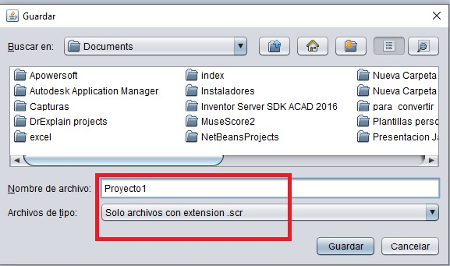

Fig.

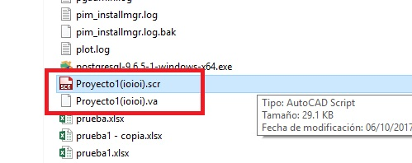

Fig.

## Abrir Proyecto

Para abrir un proyecto tiene que dirigirse al menú principal y seleccionar la opción “Abrir Proyecto”, se habilitará un panel donde podrá escoger archivos con la extensión “.va”, luego tendrá las mismas facilidades que cuando está creando un proyecto nuevo solo que ahora trabaja sobre un proyecto ya confeccionado en el pasado. Ver Fig. 26.

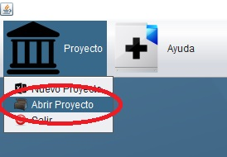

Fig.